**数字电路实验报告（四）**

|  |  |  |  |
| --- | --- | --- | --- |
| 姓名： | 马福泉 | 学号： | 23336179 |
| 实验地点： | 丰盛堂c503 | 实验时间： | 2024.5.11 |

**实验四 ：组合逻辑电路分析与设计**

**一、 实验目的**

1. 掌握组合逻辑电路的分析方法，并验证其逻辑功能。

2. 掌握组合逻辑电路的设计方法，并能用最少的逻辑门实现之。

3. 熟悉逻辑分析仪的使用。

**二、实验仪器及器**件

1. 数字电路实验箱，逻辑分析仪

2. 器件：74LS86，74LS197

**三、实验原理**

1. 组合逻辑电路的分析：对已给定的组合逻辑电路分析其逻辑功能。

步骤：（1）由给定的组合逻辑电路写函数式；

（2）对函数式进行化简或变换；

（3）根据最简式列真值表；

（4）确认逻辑功能。

2. 组合逻辑电路的设计：就是按照具体逻辑命题设计出最简单的组合电路。

步骤:（1）根据给定事件的因果关系列出真值表；

（2）由真值表写函数式；

（3）对函数式进行化简或变换；

（4）画出逻辑图，并测试逻辑功能。

**四、实验过程与结果**

1. 设计一个代码转换电路，输入为 4 位二进制码输出为 4 位格雷码。

（1） 四位二进制数转格雷码真值表如下

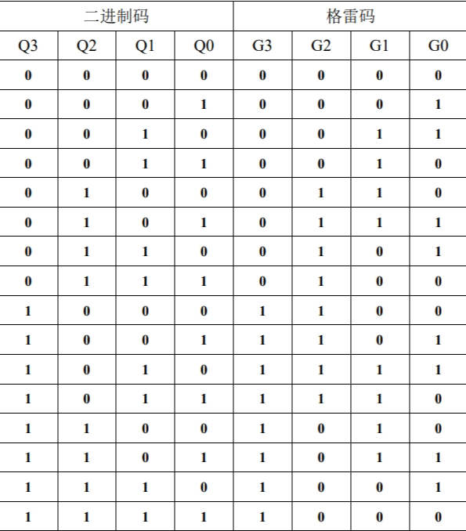

（2）根据上表列出卡诺图如下：

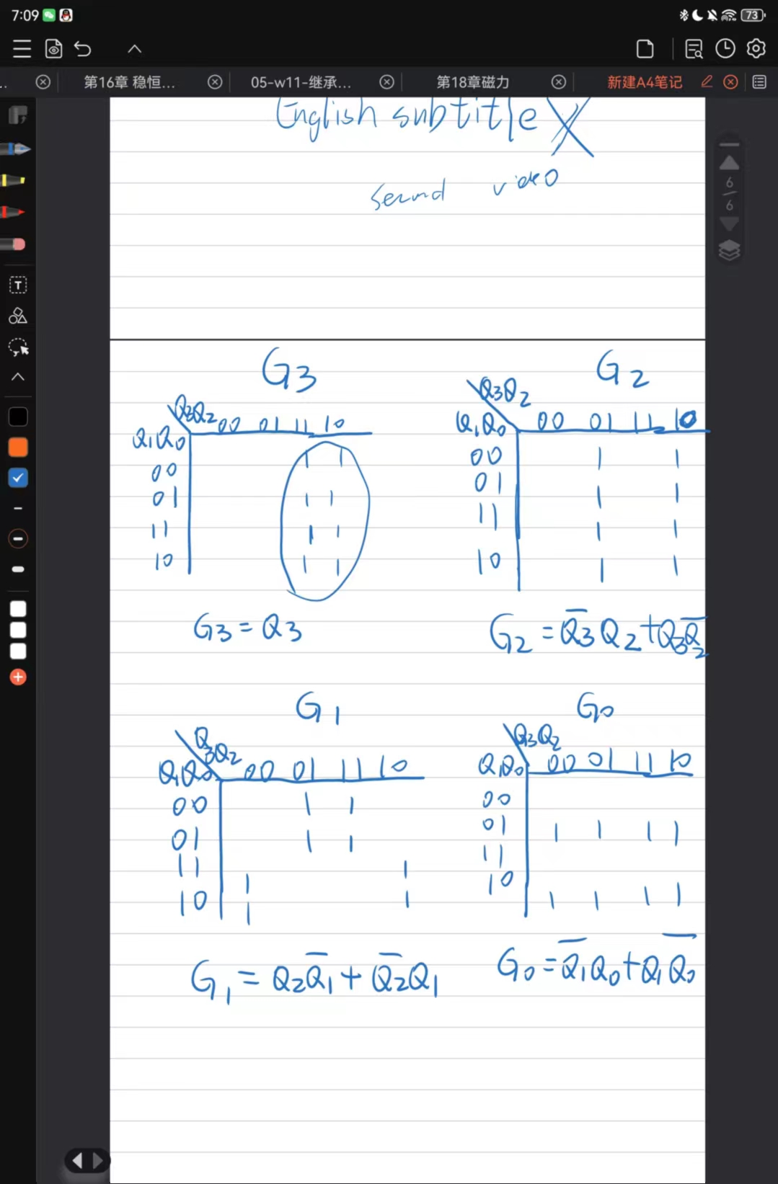

（3）根据卡诺图化简出的逻辑表达式，设计出的逻辑图如下：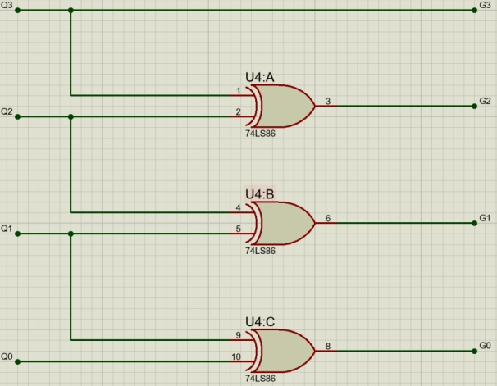

2. 对代码转换电路进行静态测试。使用实验箱上的逻辑电平开关作为电路的 4 位二进制码输入，并把输出接 LED“0-1”显示器，按照真值表对电路进行静态测 试，检查电路是否正常工作。

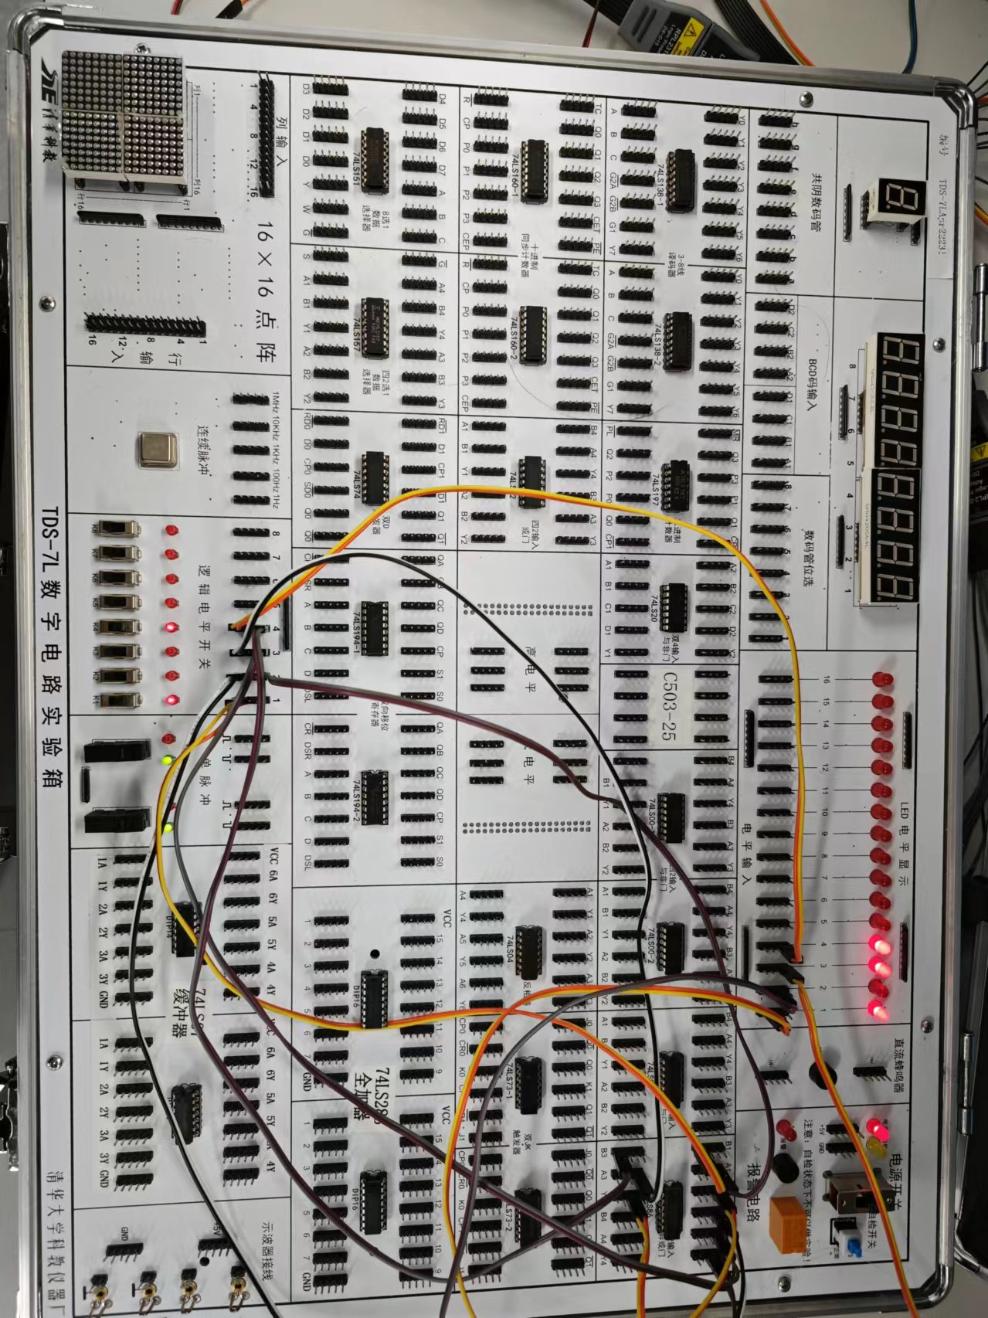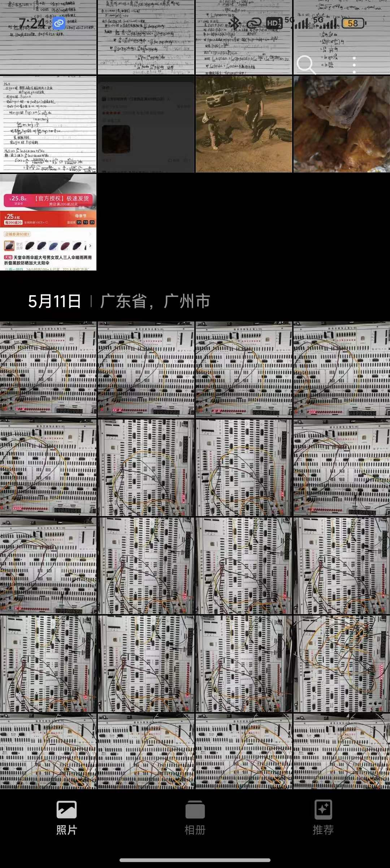

3. 使用实验箱上 74LS197 构成的十六进制计数器作为代码转换电路的输入 信号源，将 74LS197 的输出 Q3、Q2、Q1 和 Q0 接“0-1”显示器，CP0 接手动负 脉冲（74LS197 是下降沿触发的异步计数器），测试十六进制计数器是否工作正常。

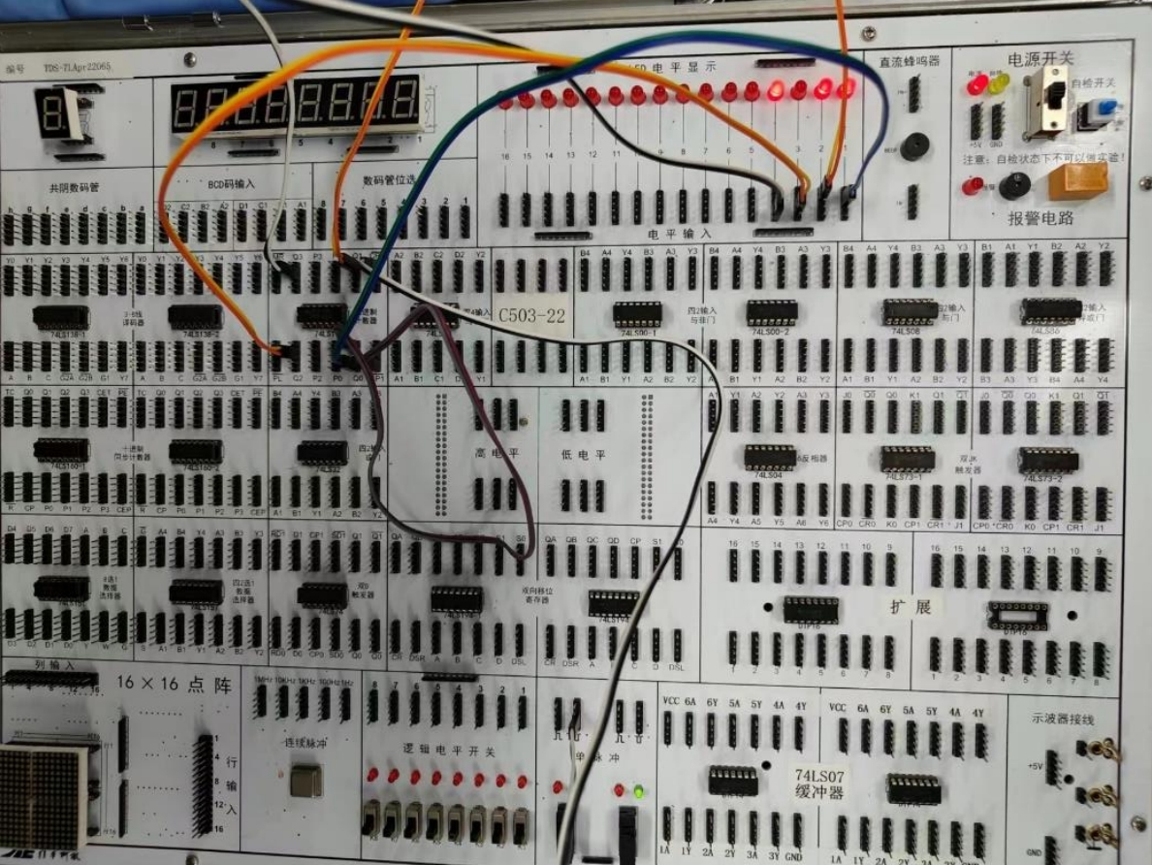

4. 对代码转换电路进行动态测试。将 10KHz 的连续脉冲接入 74LS197 的 CP0 端，作为 74LS197 计数脉冲。将 74LS197 的 Q3、Q2、Q1 和 Q0 连接到代 码转换电路的输入端，作为 8421 码输入。用示波器数字通道观察并记录 CP、 Q3、Q2、Q1、Q0 和 G3、G2、G1、G0 的波形。注意电压波形图之间的相位关系。

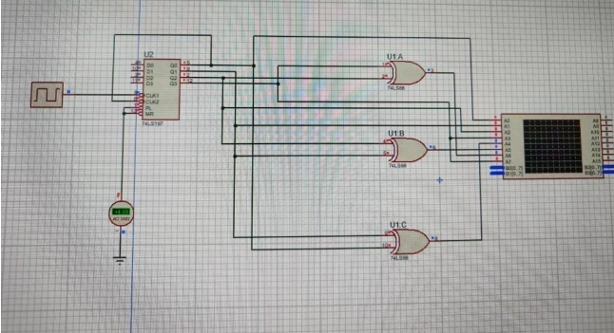

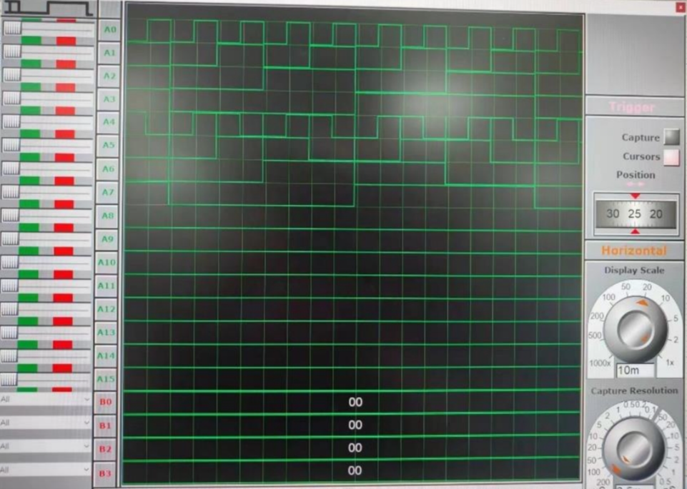

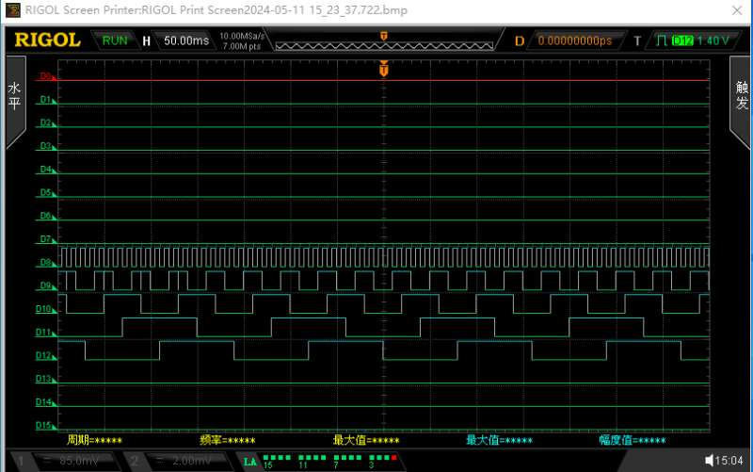

**五、分析和讨论**

**1. 分析**

（1) 静态测试，使用实验箱上的逻辑电平开关作为电路的 4 位二进制码输入， 并把输出接 LED“0-1”显示器,按照真值表对电路进行静态测试，测得电路 正常工作

（2) 使用实验箱上 74LS197 构成的十六进制计数器作为代码转换电路的输入 信号源，将 74LS197 的输出 Q3、Q2、Q1 和 Q0 接“0-1”显示器，CP0 接 手动负脉冲(74LS197 是下降沿触发的异步计数器)，测得十六进制计数器正常工作。

（3) 对代码转换电路进行动态测试。将连续脉冲接入 74LS197 的 CP0 端，作为 74LS197 计数脉冲。将 74LS197 的 Q3、Q2、Q1 和 Q0 连接到代码 转换电路的输入端，作为 8421 码输入。用示波器数字通道观察并记录 CP、 Q3、Q2、Q1、Q0 和 G3、G2、G1、G0 的波形。观察得到波形的输出符合二进制码到格雷码的转换。

**2. 心得讨论**

本次实验电路设计实现总体非常容易，遇到的比较困难的地方是根据真值表卡诺图，得到简洁的表达式，还有就是十六进制计数器相应引脚的用法。最后是示波器的使用，如何调出稳定 波形是一门技术活，还需继续努力！

**加上思考与提高！！！！！！！**